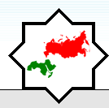
НОВЫЕ ВОЗМОЖНОСТИ ДЕЛОВОГО
ПАРТНЕРСТВА СО СТРАНАМИ
АРАБСКОГО МИРА

РОССИЙСКО-АРАБСКИЙ
ДЕЛОВОЙ СОВЕТ
и ООО «АРАБИЯ-ЭКСПО»

Приглашают принять участие в мероприятиях,
запланированных на 2011 год

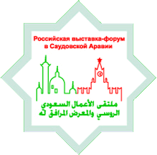 | Бизнес-неделя России в Королевстве Саудовская Аравия  14 - 22 марта 2010 г.  В программе:  - Российско-Саудовский бизнес-форум;  - Третья выставка российских товаров и услуг;  - Участие в Джиддийском Экономическом форуме («Ближневосточный Давос»);  - Посещение Исламского банка развития;  - Для мусульман - посещение Мекки.
 | Российская экспозиция и Бизнес-день России на Международной Триполийской ярмарке в Ливии  2 - 7 апреля 2011 г.
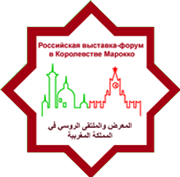 | Десятая юбилейная сессия РАДС в г. Касабланке (Марокко)  26 – 29 апреля 2011 г.  В программе:  - Бизнес-форум  - Выставка российских товаров и услуг.
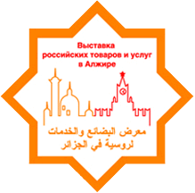 | Бизнес-форум и Вторая Выставка российских товаров и услуг в Алжире  10 - 14 октября 2011 г.
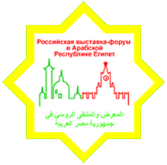 | Российско-Египетская бизнес-неделя  5 - 11 декабря 2011 г.  В программе:  - Бизнес-форум;  - Выставка в Арабской Республике Египет.
В каждой стране в рамках деловых программ будут организованы тематические круглые столы по состоянию и перспективам двустороннего сотрудничества в различных сферах деловой активности, посещение профильных министерств и ведомств, торгово-промышленных палат, инвестиционных агентств и крупных компаний.
По вопросам участия просим обращаться по телефонам: +7 (495) 730-41-23 (доб.422 и 424) И +7 (495) 642-43-20 и +7 926 526-62-96
Е-mail: rads2@russarabbc.ru , http://www.russarabbc.ru

